**PLAN DE CLASE/NOTA TÉCNICA**

**NIVEL: PRIMARIA**

**MARTES 28 FEBRERO**

**1.- NOMBRE DEL PROFESOR: Ana Lilia Hernández Sánchez GRADO: 3° GRUPO: “A”**

**2.- ASIGNATURA: LECTURA**

**3.- TRIMESTRE: 2°**

**4.- SEMANA: Semana del 27 de febrero al 03 de marzo 2023**

**5.- TIEMPO: 20 minutos**

**6.- TEMA: LECTURA “EL TRAJE DEL REY”**

**7.- PROPÓSITOS: Leer y comprender narraciones literarias cortas.**

**8.- COMPETENCIA: Literatura**

**9.- APRENDIZAJE ESPERADO: Lee y comprender lecturas de diferentes géneros literarios.**

**10.- CONTENIDOS: Lectura de comprensión**

**11.- RECURSOS:** Nota técnica con imágenes y explicación

**12.- MATERIALES:** libro, cuaderno, lápiz y colores.

**13.- IMPLEMENTACIÓN DE ACCIONES DEL P.E.M.C.** Llegar a un 90% de aprovechamiento en lectura y comprensión.

**14.- INICIO:**

Daremos inicio con la lectura entre todo el grupo.

* **Actividad rompe hielo: Lectura grupal**
* **Preguntas introductorias: ¿De qué trató la lectura?**

**15.- DESARROLLO:**

**LECTURA: “EL TRAJE DEL REY”**

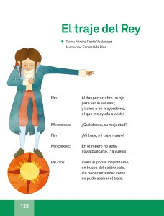

* **Realizaremos la lectura del libro SEP páginas 128 A 132 de manera grupal**

**16.- CIERRE:**

**Actividad y Tipo de organización: Individual ( ) Equipo ( ) Grupal ( X )**

**\*Después de realizar la lectura busca en el diccionario las siguientes palabras y escríbelas en tu cuaderno.**

**\*mayordomo**

**\* sastre**

**\* tejedor**

**\*hilandera**

**\*rueca**

**17.- EVALUACIÓN: Autoevaluación ( ) Coevaluación ( X ) Heteroevaluación ( )**

Se evaluará el trabajo en cuaderno, así como, la participación durante la clase con el objetivo identificar si existen dudas sobre el tema.

* **ACTITUDINAL:** Cumple con su asistencia y participación
* **CONCEPTUAL:** Completa sus actividades en tiempo y forma
* **PROCEDIMENTAL:** Lee y comprende narraciones de diversos géneros

**18.- TAREA:**

**\*Sin tarea**

**PLAN DE CLASE/NOTA TÉCNICA**

**NIVEL: PRIMARIA**

**MARTES 28 FEBRERO**

**1.- NOMBRE DEL PROFESOR: Ana Lilia Hernández Sánchez GRADO: 3° GRUPO: “A”**

**2.- ASIGNATURA: ESPAÑOL**

**3.- TRIMESTRE: 2°**

**4.- SEMANA: Semana del 27 de febrero al 03 de marzo 2023**

**5.- TIEMPO: 50 minutos**

**6.- TEMA: CONTINUACIÓN PROYECTO TRIMESTRAL. LA MOCHILA DE EMERGENCIA**

**7.- PROPÓSITOS: Comprender la importancia de prepararse ante desastres naturales.**

**8.- COMPETENCIA: Estudio**

**9.- APRENDIZAJE ESPERADO: Comprende la importancia de prepararse ante desastres naturales.**

**10.- CONTENIDOS: Riesgos hidrológicos**

**11.- RECURSOS:** Nota técnica con imágenes y explicación

**12.- MATERIALES:** cuaderno, libro, lápices y colores, plataforma

**13.- IMPLEMENTACIÓN DE ACCIONES DEL P.E.M.C** Lograr que el 90% de los alumnos adquieran habilidades de comprensión, retención y fluidez de la lectura al término del trimestre.

**14.- INICIO:**

Comenzaremos recordando ¿qué es una mochila de emergencia y para qué nos sirve?

* **Actividad rompe hielo: Retroalimentación sobre el tema de la mochila de emergencia.**
* **Preguntas introductorias: ¿Qué son los riesgos hidrológicos?**

**15.- DESARROLLO:**

**CONTINUACIÓN TRABAJO TRIMESTRAL (MOCHILA DE EMERGENCIA)**

¿Qué es un desastre hidrológico?

Hidrológicos: **Aquellos relacionados con el comportamiento de las masas de agua**. Entre ellos están: tsunamis, maremotos e inundaciones.

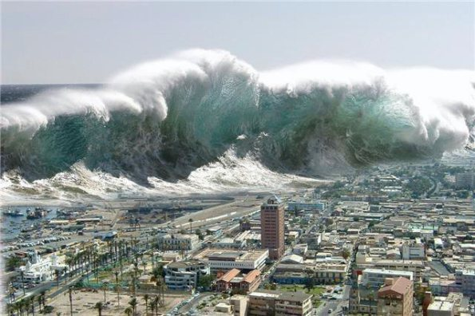

* Responde páginas 43 y 45 libro PROYECTOS SM

**16.- CIERRE:**

**Actividad y Tipo de organización: Individual ( X ) Equipo ( ) Grupal ( )**

**\*Responde páginas 43 y 45 libro PROYECTOS SM**

**17.- EVALUACIÓN: Autoevaluación ( ) Coevaluación ( x ) Heteroevaluación ( )**

Se evaluará la actividad realizada en libro y la participación durante la clase con el objetivo identificar si existen dudas sobre el tema visto.

* **ACTITUDINAL:** Cumple con su asistencia y participación.
* **CONCEPTUAL:** Completa sus actividades en tiempo y forma.
* **PROCEDIMENTAL:** Identifica los riesgos hidrológicos y la utilidad de la mochila de emergencia.

**18.- TAREA:**

**\*Sin tarea**

**PLAN DE CLASE/NOTA TÉCNICA**

**NIVEL: PRIMARIA**

**MARTES 28 FEBRERO**

**1.- NOMBRE DEL PROFESOR: Ana Lilia Hernández Sánchez GRADO: 3° GRUPO: “A”**

**2.- ASIGNATURA: MATEMÁTICAS**

**3.- TRIMESTRE: 2°**

**4.- SEMANA: Semana del 27 de febrero al 03 de marzo 2023**

**5.- TIEMPO: 70 minutos**

**6.- TEMA: REPARTO DE MANZANAS**

**7.- PROPÓSITOS: Usar fracciones con denominador dos, cuatro y ocho para expresar relaciones parte- todo, medidas y resultados de reparto.**

**8.- COMPETENCIA: Número, álgebra y variación**

**9.- APRENDIZAJE ESPERADO: Usa fracciones con denominador dos, cuatro y ocho para expresar relaciones parte- todo, medidas y resultados de reparto.**

**10.- CONTENIDOS: Repartos y fracciones**

**11.- RECURSOS:** Nota técnica con imágenes y explicación

**12.- MATERIALES:** cuaderno, libro, lápices, colores y plataforma

**13.- IMPLEMENTACIÓN DE ACCIONES DEL P.E.M.C.**Llegar a un 90% de aprovechamiento en las matemáticas, cálculo mental, lectura, comprensión.

**14.- INICIO:**

Comenzaremos recordando las fracciones y su uso en la repartición de un todo

* **Actividad rompe hielo: Resolución de primer caso libro Desafíos matemáticos SEP página 106.**
* **Preguntas introductorias: ¿Cómo usamos las fracciones en una recta?**

**15.- DESARROLLO:**

**¡REPARTO DE MANZANAS!**

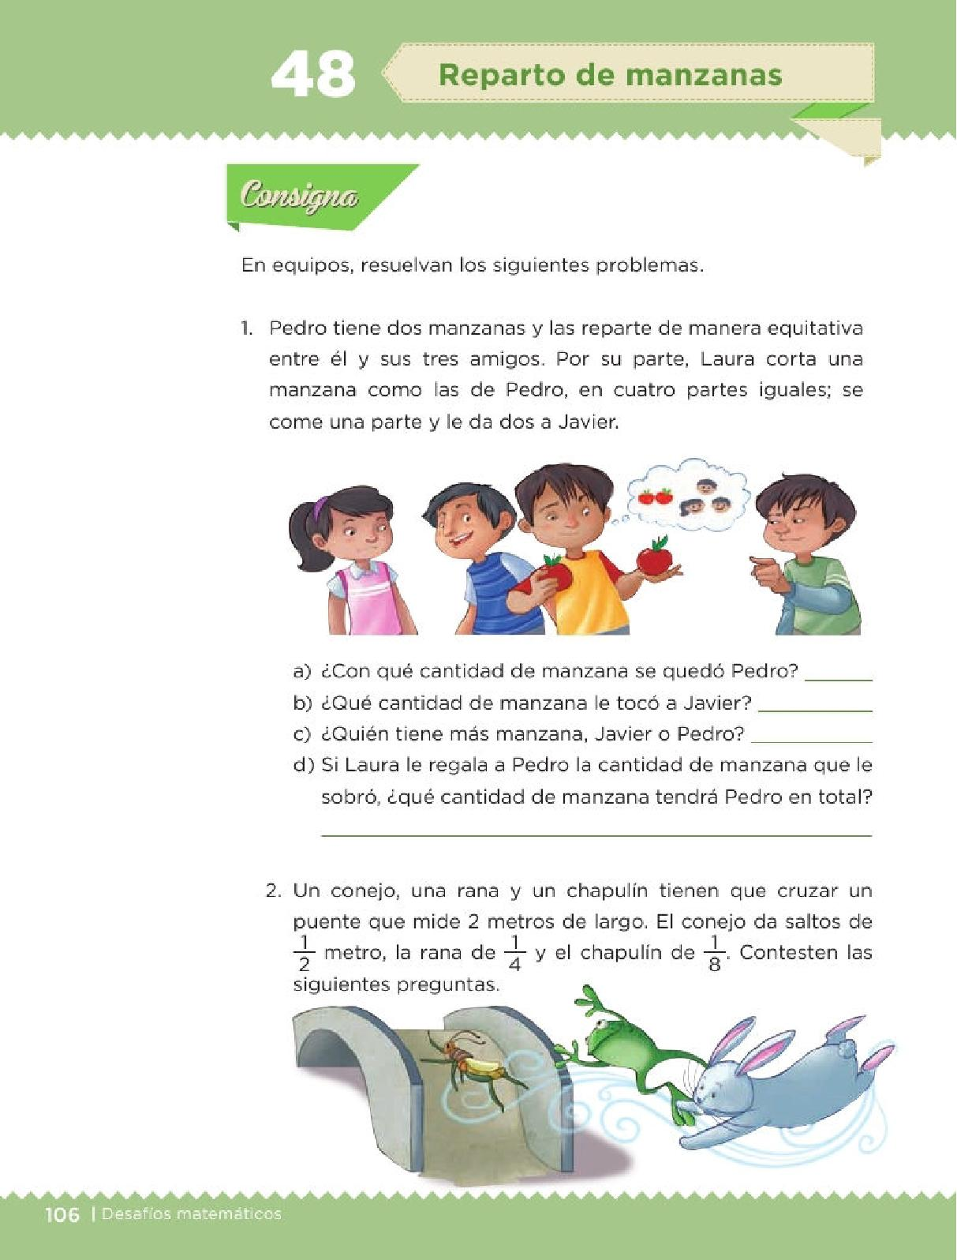

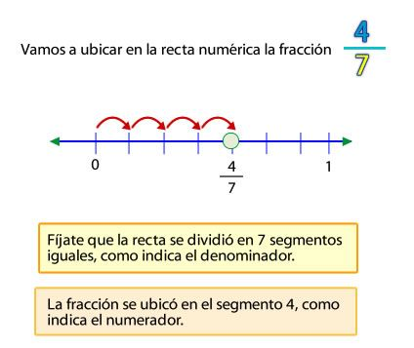

Resolverán páginas 106 y 107 libro DESAFÍOS MATEMÁTICOS SEP utilizando el reparto con uso de fracciones.

**16.- CIERRE:**

**Actividad y Tipo de organización: Individual (X) Equipo ( ) Grupal ( )**

**\*Contesta páginas 106 y 107 de tu libro Desafíos matemáticos SEP**

**17.- EVALUACIÓN: Autoevaluación ( ) Coevaluación ( X ) Heteroevaluación ( )**

Se evaluará la actividad realizada en libro, así como la participación durante la clase con el objetivo identificar los problemas que existan sobre el tema.

* **ACTITUDINAL:** Cumple con su asistencia y participación
* **CONCEPTUAL:** Completa sus actividades en tiempo y forma
* **PROCEDIMENTAL:** Analiza de manera correcta información para realizar el cálculo mental de las operaciones.

**18.- TAREA:**

**\*Resolver página 108 libro DESAFÍOS MATEMÁTICOS SEP**